Lustige Bürorunde beim Bogenschießen

Am sonnigen und sehr heißen Samstag, den 21.4.2018, haben 4 Büro KollegInnen der GKK die Badesachen im Schrank gelassen und sich zu uns auf den Bogenplatz begeben.
Bevor es auf die aufgestellte Parcourrunde ging, folgte eine Einweisung in das Bogenschießen.
Nach Regelkunde, Bogenkunde und Tipps ging es bereits zur Scheibe.
Der erste Schuss ging gleich weit über die Scheibe, die Bögen funktionierten also!
Dieser Schuss war aber gleichzeitig der letzte, der die Scheibe verfehlte.
Mit jedem Schuss stieg die Treffergenauigkeit.
Die platzierten Luftballonziele wurden somit schnell getroffen.
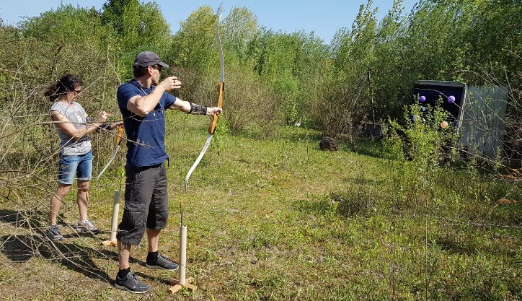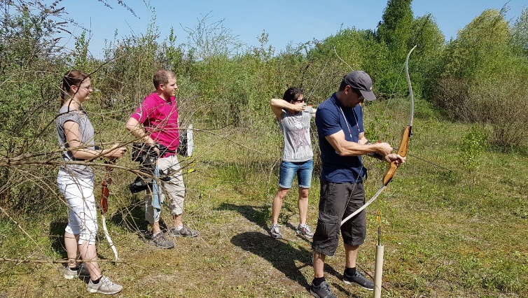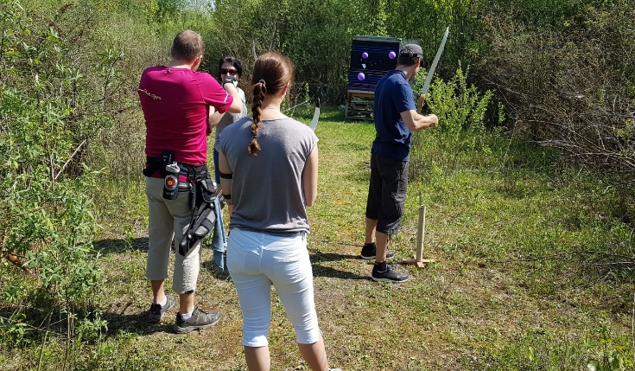
Motiviert ging es in die Abschlussrunde auf unseren Trainingsparcour.
Bei dieser 1 Pfeilrunde konnte das zuvor Erlernte bei Fuchs, Bär, Luchs, Eule, usw. treffsicher umgesetzt werden.
Nach der Runde mit 12 Tieren wurde der Bogenschießtag bei einem kühlen Getränk und vielen neuen Erfahrungen beendet.

